Сегодня, 3 августа 2024 года, на Ленинском проспекте, д. 131, прошел увлекательный мастер-класс по спортивным танцам.
03.08.2024
Сегодня, 3 августа 2024 года, на Ленинском проспекте, д. 131, прошел увлекательный мастер-класс по спортивным танцам. Мероприятие собрало множество детей и взрослых, которые с радостью присоединились к активному отдыху.
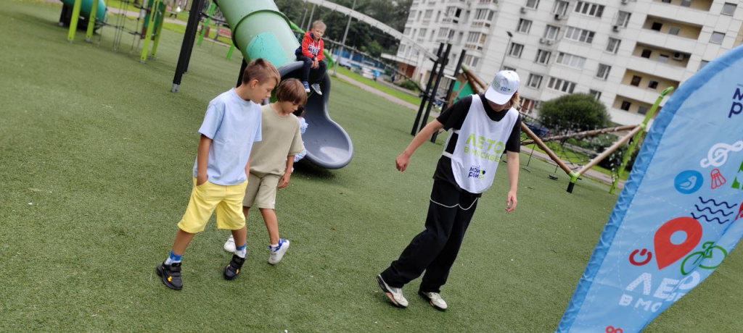
Инструкторы провели занятия на свежем воздухе, научили детей новым движениям и танцевальным комбинациям. Яркие воздушные шары и позитивная атмосфера сделали этот день незабываемым для всех участников.
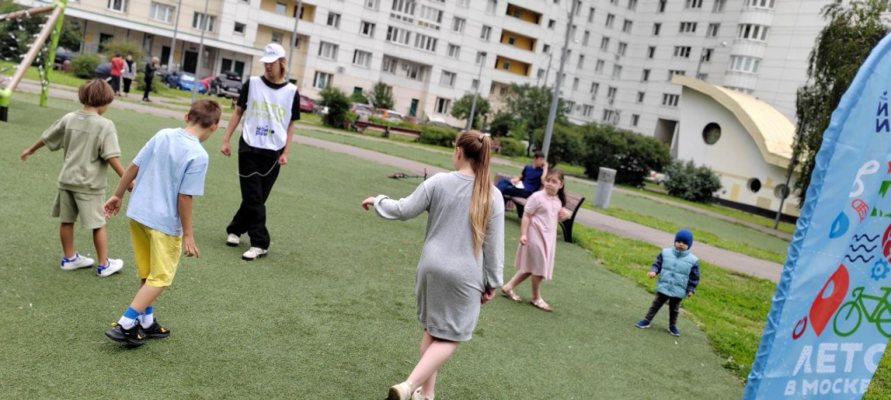
Спасибо всем, кто пришел и сделал этот день таким ярким! Следите за нашими анонсами, чтобы не пропустить следующие мероприятия.
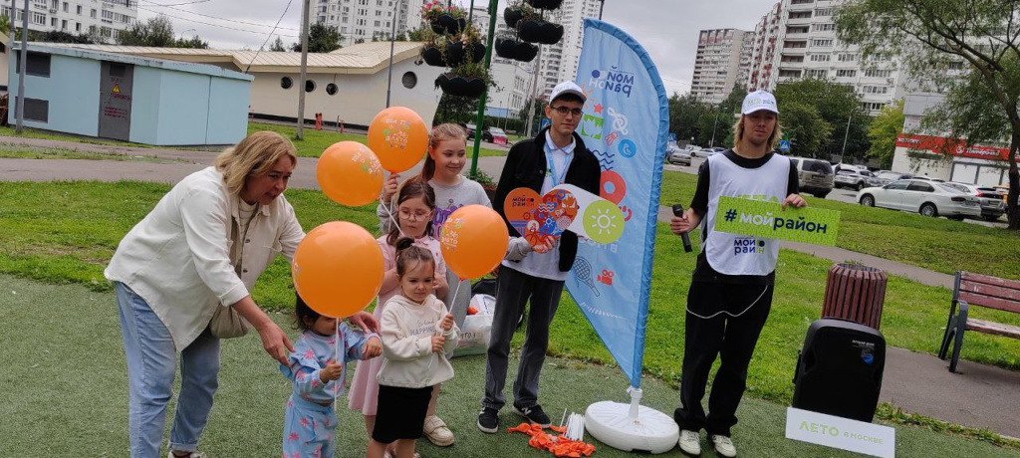

Адрес страницы: http://teplystan.mos.ru/social-services/detail/12505048.html
Управа района Теплый Стан города Москвы

